Приложение 1

к информационному сообщению

**Проект территориального размещения**

**объектов наружной рекламы по лоту №1**

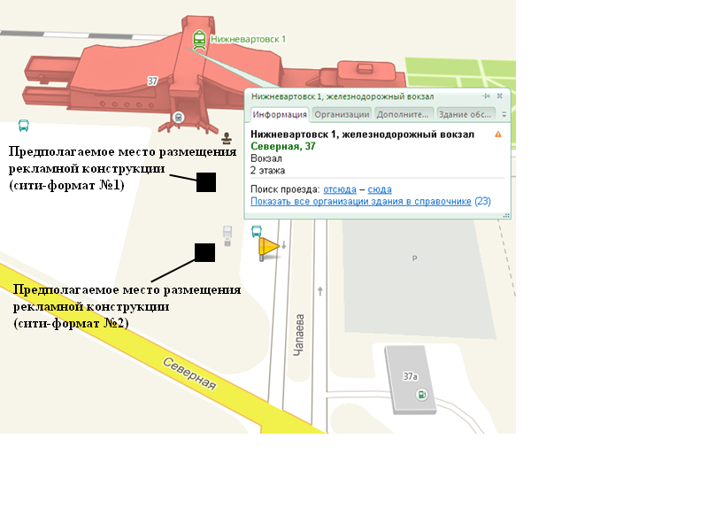

|  |  |
| --- | --- |
| **Местоположение рекламных**  **конструкций** | г. Нижневартовск, квартал «Северный», ул. Северная, 37 (в районе железнодорожного вокзала) |
| **Тип рекламных**  **конструкций** | отдельно стоящие двусторонние рекламные пилоны (сити-формат №1, сити-формат №2) со статическим или динамическим заполнением, с габаритными размерами информационного поля одной стороны 1,8 м (высота) х 1,2 м (ширина) |

**Координаты точек границ мест размещения рекламных конструкций по лоту №1**

|  |  |  |  |  |  |  |
| --- | --- | --- | --- | --- | --- | --- |
|  | X | Y |  |  | X | Y |
| Сити-формат №1 | | | Сити-формат №2 | | |
| 1 | 950049.89 | 4421942.48 | 1 | 950010.88 | 4421920.88 |
| 2 | 950051.20 | 4421943.22 | 2 | 950011.61 | 4421919.58 |
| 3 | 950051.93 | 4421941.92 | 3 | 950012.92 | 4421920.32 |
| 4 | 950050.62 | 4421941.18 | 4 | 950012.19 | 4421921.62 |

**Проект территориального размещения**

**объекта наружной рекламы по лоту №2**

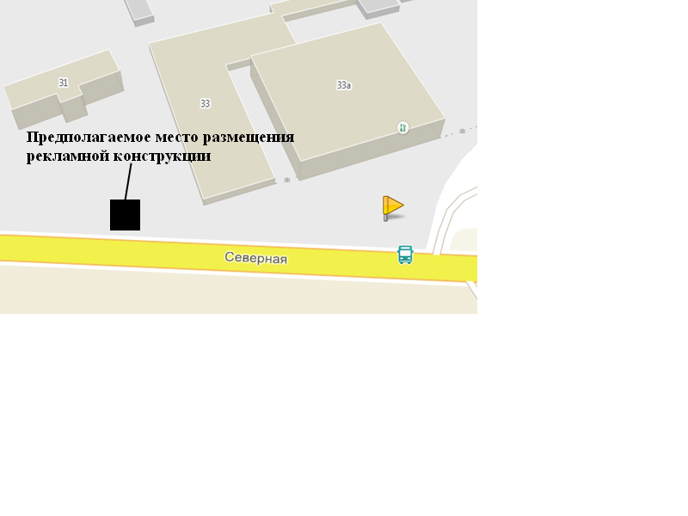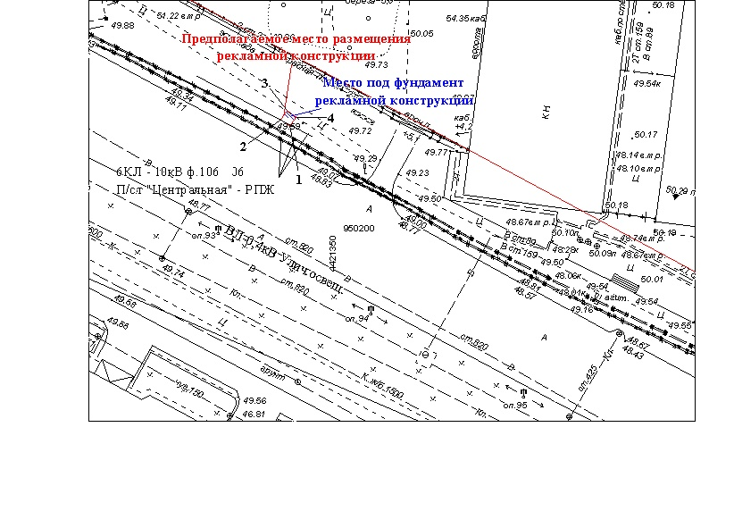

|  |  |
| --- | --- |
| **Местоположение рекламных**  **конструкций** | г. Нижневартовск, ул. Северная, 33 (в районе дома, нечетная сторона) |
| **Тип рекламных конструкций** | отдельно стоящая двусторонняя рекламная стела со статическим заполнением, с габаритными размерами информационного поля одной стороны - 5,0 м (высота) х 1,1 м (ширина) |

**Координаты точек границ места размещения рекламной конструкции по лоту №2**

|  |  |  |
| --- | --- | --- |
|  | X | Y |
| 1 | 950219.57 | 4421341.15 |
| 2 | 950220.68 | 4421339.50 |
| 3 | 950222.31 | 4421340.65 |
| 4 | 950221.16 | 4421342.28 |

**Проект территориального размещения**

**объекта наружной рекламы по лоту №3**

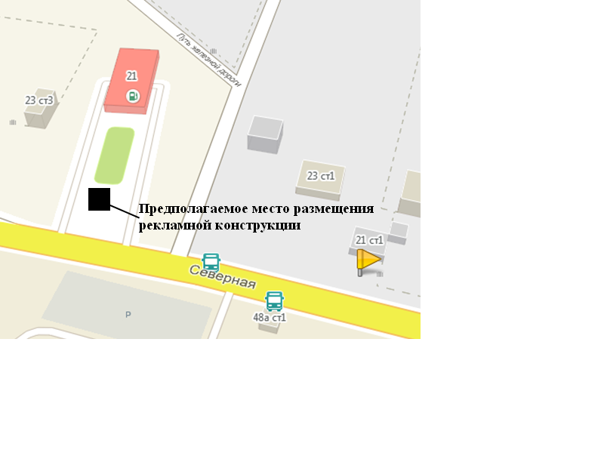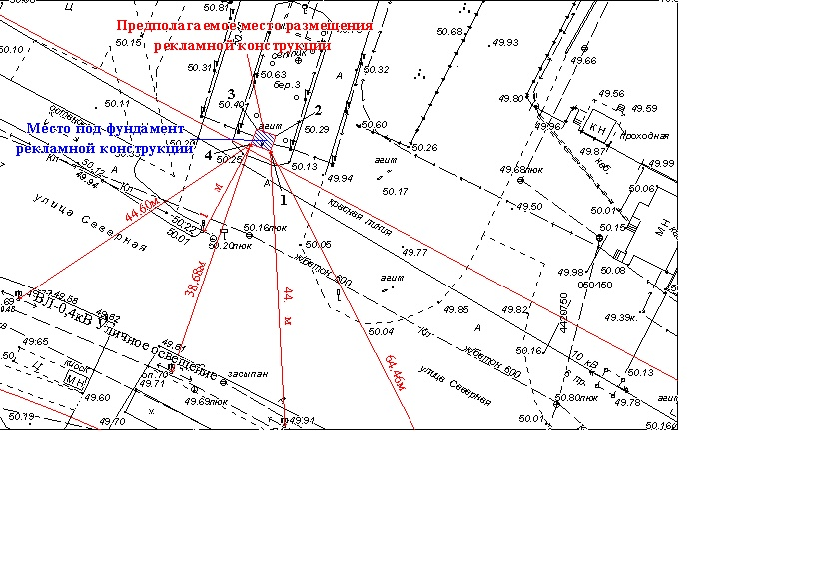

|  |  |
| --- | --- |
| **Местоположение рекламной**  **конструкции** | г. Нижневартовск, ул. Северная, 48Б (напротив дома, нечетная сторона). |
| **Тип рекламной конструкции** | отдельно стоящая двусторонняя рекламная стела со статическим заполнением, с габаритными размерами информационного поля одной стороны - 5,0 м (высота) х 1,1 м (ширина) |

**Координаты точек границ места размещения рекламной конструкции по лоту №3**

|  |  |  |
| --- | --- | --- |
|  | X | Y |
| 1 | 950472.79 | 4420701.71 |
| 2 | 950475.22 | 4420702.60 |
| 3 | 950476.34 | 4420699.50 |
| 4 | 950473.91 | 4420698.61 |

**Проект территориального размещения**

**объекта наружной рекламы по лоту №4**

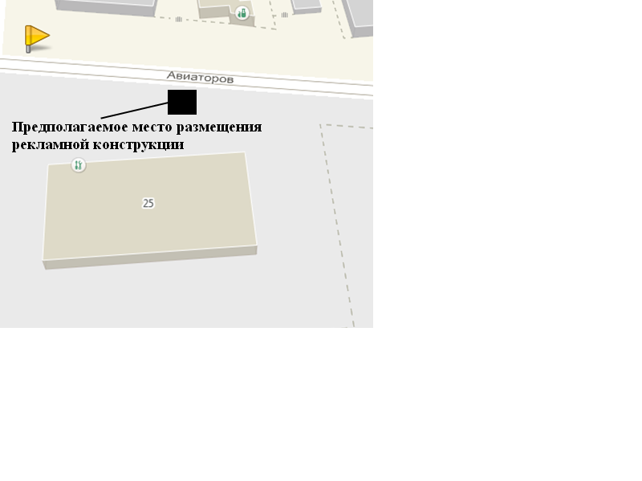

**2 КЛ – 6кВ РПП-1 –**

**БКТП-292/з**

|  |  |
| --- | --- |
| **Местоположение рекламной**  **конструкции** | г. Нижневартовск, ул. Авиаторов, 25 (в районе дома, нечетная сторона) |
| **Тип рекламной конструкции** | отдельно стоящая двусторонняя рекламная стела со статическим заполнением, с габаритными размерами информационного поля одной стороны - 5,0 м (высота) х 1,1 м (ширина) |

**Координаты точек границ места размещения рекламной конструкции по лоту №4**

|  |  |  |
| --- | --- | --- |
|  | X | Y |
| 1 | 949713.42 | 4417079.72 |
| 2 | 949711.06 | 4417079.13 |
| 3 | 949710.54 | 4417081.24 |
| 4 | 949712.90 | 4417081.83 |